- PROCEDIMIENTO: NUEVA PERSONA

- Clic sobre el icono
- Dentro de la sección derecha de la pantalla.
- Sobre la sección General
- Ingresar dni
- Ingresar apellido paterno
- Ingresar apellido materno
- Ingresar nombres
- Seleccionar fecha de nacimiento
- Seleccionar sexo
- Seleccionar nacionalidad
- Ingresar teléfono
- Ingresar E-mail
- Ingresar dirección
- Seleccionar ubigeo
- Agregar foto (Ver procedimiento: Cargar Imagen)
- Clic sobre el icono para grabar los datos.
- Caso contrario clic sobre el icono para regresar al listado de personas.

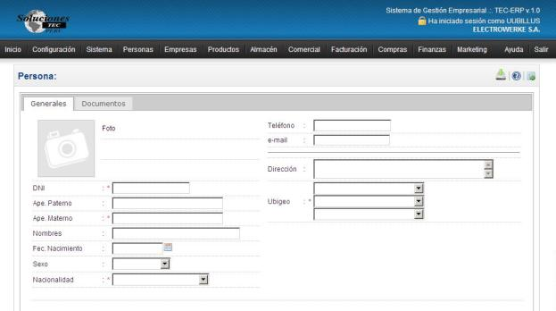

FORMULARIO NUEVA PERSONA
CAMPO | DEFINICION
DNI
APELLIDO PATERNO
APELLIDO MATERNO
NOMBRES
FECHA DE NACIMIENTO
SEXO
NACIONALIDAD
TELEFONO
E-MAIL
DIRECCION
UBIGEO

- PROCEDIMIENTO: CARGAR IMAGEN

- Clic sobre el espacio de foto.
- Nos aparecerá la siguiente ventana.
- Clic sobre el botón [Examinar]
- Elegir imagen mostrar.
- Clic sobre el botón [Aceptar]

